**NOMBRE DEL DOCUMENTO:**

Diagrama Relacional

**ELABORADO POR**:

Susana Hernández Retana

**Versión 001**

**Fecha:** 25 de Mayo del 2015

|  |  |  |  |
| --- | --- | --- | --- |
| **Fecha** | **Versión** | **Descripción** | **Autor** |
| 25/MAYO/2015 | 001 | Versión preliminar para su revisión | SRH |
|  |  |  |  |
|  |  |  |  |
|  |  |  |  |

1. **DIAGRAMA RELACIONAL**

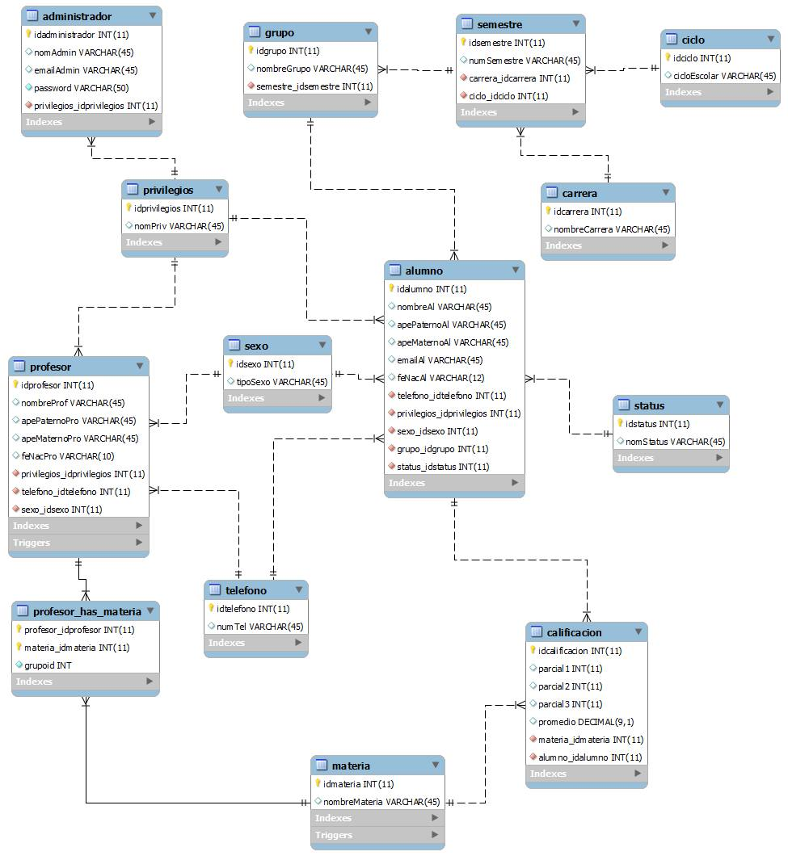

|  |  |  |  |
| --- | --- | --- | --- |
| **Versión** | **Fecha** | **Nombre** | **Descripción** |
| 001 | 25/05/2015 | DIAGRAMA RELACIONAL. | EL DIAGRAMA RELACIONAL. |